Administración de Recursos

Universidad Tecnológica Nacional

Organización:

Diario



Integrantes:

Bracamonte, Federico

Cabrera, Cristian

García, Gabriel

Sastre, Yamila

**DIARIO**



**1.**

**- MISIÓN**

Ser un órgano de difusión y comunicación encargado de editar, publicar y distribuir el periódico para dar a conocer las noticias en los diferentes ámbitos a nivel provincial y nacional.

**- VISIÓN**

Ser una Institución confiable y de excelencia, con reconocimiento a nivel nacional en la edición, publicación y distribución de publicaciones para brindar un mejor servicio en beneficio de los usuarios.

**- OBJETIVOS GENERALES**

* Crear y difundir un periódico donde participe la comunidad en general con el motivo de fomentar la integración y la educación para el logro de una mejor sociedad.
* Incrementar la satisfacción de los lectores.
* Asegurar a nuestros lectores información veraz, completa, contextualizada, concisa, clara, precisa, fiable, oportuna, útil y aplicable.
* Cumplimiento con las especificaciones establecidas.
* Mejorar continuamente la eficacia del sistema.

**- VALORES**

* Fomentar una cultura empresarial de calidad, con respeto mutuo, construyendo una verdadera comunidad.
* Promover una organización que aprende, innovadora y creativa.
* Regirnos por un compromiso central con la sociedad.
* Armonizar la ética informativa con los negocios.
* Objetividad, imparcialidad y puntualidad en las informaciones.
* Cultura de calidad y medición. Orientación al aprendizaje.
* Enfoque al servicio al cliente. Mejoramiento continuo.

- **OBJETIVOS PARTICULARES**

* Utilizar el periódico como medio y fin motivador de comunicación e información.
* Potenciar la autonomía, solidaridad, la capacidad de expresión y la participación activa.
* Valorar la libertad de expresión respetando la integridad de los demás.
* Fomentar la participación activa de la comunidad en la actividad informativa.

**- META**

Ser el medio principal y el más confiable de comunicación que elija la comunidad para informarse en todo momento.

**2.** Estructura Organizativa

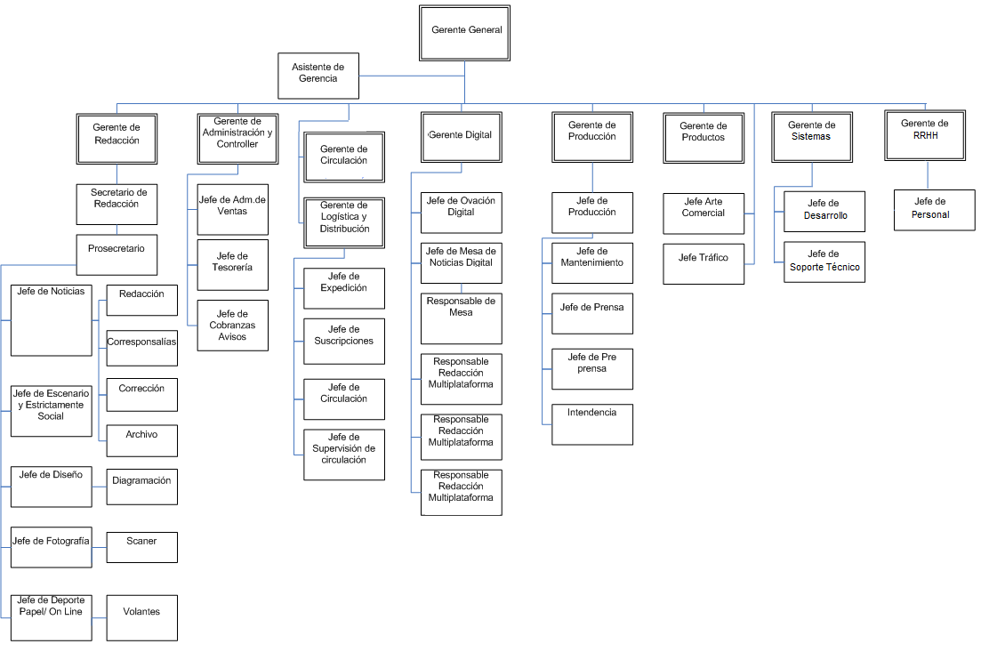

**5.** Avisos clasificados para el área de sistemas

**Administrador de sistemas**

Ser egresado o estudiante de alguna carrera de Ciencias de la Computación o afín, con experiencia profesional:  
• 3 + años de experiencia en soporte y mantenimiento de sistemas.  
• 3 + años de experiencia en instalación, administración y solución de problemas críticos de software en Linux / Unix.  
• 3 + años de experiencia en tecnologías y protocolos Web, incluyendo: HTTP, XHTML, XML, SOAP, Web Server.  
• 1 + años de experiencia con bases de datos relacionales como SQL Server y MySQL.  
• 1 + años de experiencia en la solución de problemas de interconexión de redes de varios niveles. Buen manejo de inglés (oral y escrito)

**Salario:** a convenir. **Comienzo:** a confirmar. **Duración:** a largo plazo. **Tipo de trabajo:** Tiempo Completo. Contacto: Carolina Arias [carolinariasrrhh@gmail.com](mailto:carolinariasrrhh@gmail.com)

**Administrador de base de datos**

Algunas de las principales responsabilidades incluyen: el análisis de base de datos de rendimiento, acciones correctivas, el ajuste proactivo, mantenimiento, administración y copia de seguridad y recuperación de toda la infraestructura de base de datos de toda la aplicación, así como responder a las alertas de bases de datos relacionadas y la progresividad.

Requisitos:

* 5 años de experiencia en puestos similares
* Conocimiento de alta disponibilidad (HA) y recuperación de desastres (DR).
* Experiencia en la aplicación de automatización operativa mediante secuencias de comandos.
* Conocimiento de los índices, la gestión de índices y estadísticas
* Conocimiento de ITIL
* Excelente comunicación oral y escrita
* Buen nivel de inglés.
* Habilidades interpersonales.

**Salario:** a convenir. **Comienzo:** a confirmar. **Duración:** a largo plazo. **Tipo de trabajo:** Tiempo Completo. Contacto: tactica_rrhh@hotmail.com

**Soporte Técnico**   
  
Conocimientos requeridos:   
  
• Cambio de tape diario/semanal: Reconocer equipos con dispositivo para cintas de backup y realización de cambio de cintas  
  
• Instalación / Configuración SW: Instalación/configuración Windows XP / 7, generar / restaurar imagen de PC / Notebook (Acronis), Configuración de Internet Explorer 6, 7, 8 / Mozilla (Agregar sitios de confianza, seguridad, servidor Proxy, excepciones de Proxy), Herramientas Office (Configuración de cuentas de correo, generación y exportación de archivos PST, conocimientos básicos de Excel y Word), Configuraciones básicas de red (IP estática, DHCP, DNS, sufijos, WINS), configuración para conexiones a través de cliente ICA (Citrix). Uso de VNC y escritorio remoto.  
  
• Configuración / Reparación Impresoras: Configuraciones básicas de impresoras de red, puertos y partes de la impresora, Cambio de Tóner, Cartuchos, y asistencia en atascamiento de papel Impresoras Térmicas Intermek / datamax. Cambiar rollo de etiquetas, cintas de transferencia térmica troubleshooting en general.

**7.** Cuadro comparativo

|  |  |  |
| --- | --- | --- |
| Carreras | Aspectos | |
| Licenciatura en informática y desarrollo de software (Universidad Aconcagua) | Duración | 4 años |
| Definición | Puede asesorar y desempeñarse en diferentes configuraciones de hardware para proponer la más adecuada al caso analizado. Utilizar adecuadas metodologías  para realizar, investigaciones de temas referidos a su especialidad. Asesorar y asistir a los diversos sectores de una empresa u organización tanto públicas como privadas en el tratamiento de temas propios de su competencia. Planificar, evaluar, dirigir y llevar a cabo los estudios de factibilidad referentes a todo proyecto de desarrollo de software  y su posible modificación o reemplazo. Evaluar los parámetros de calidad del software para asegurar que cumpla con las normas correspondientes. |
| Perfil | Conducir y administrar técnicamente Centros de Cómputos.  Aplicar métodos y técnicas de simulación y obtener la informática  necesaria para la toma de decisiones.  Trabajar apoyando y guiando a los desarrolladores y arquitectos de soluciones para asegurar el código y la arquitectura lógica contra posibles ataques y brechas de seguridad.  Diseñar, implementar y mantener las políticas y medidas de seguridad informática y de comunicaciones dentro de una organización.  Proponer y consensuar los lineamientos, estándares y metodología del proyecto.  Definir los participantes del equipo.  Supervisar la gestión integral de los colaboradores propios y del cliente.  Analizar los informes, documentación y reportes inherentes al proyecto con la finalidad de evaluar la evolución del proyecto. |
| Ingeniería en Informática  (Universidad Juan Agustín Maza) | Duración | 5 años |
| Definición | La Ingeniería en informática conjuga una sólida formación en el área específica de las Ciencias de la Computación con las de Dirección de Empresas, Finanzas y recursos Humanos, lo que permite que, como Ingeniero de la UMaza, estés capacitado para encabezar el Área de Sistemas de cualquier Organización, además de liderar y conducir grupos humanos interdisciplinarios e implementar con éxito todo tipo de Proyectos Informáticos. |
| Perfil | Brindar solución a problemas informáticos de cualquier grado de complejidad.  Liderar Proyectos Informáticos de envergadura ajustados a los requerimientos y necesidades que demanda el actual mundo globalizado.  Administrar y transformar información en conocimiento específico y detallado, de gran utilidad para la toma de decisiones. |
| Licenciatura en Sistemas de Información (Universidad Champagnat) | Duración | 4 años |
| Definición | Los Licenciados con énfasis en Sistemas de información se enfocan en los procesos de negocios a todos los niveles estratégico, táctico y operativo- liderando la identificación y análisis de necesidades de información y oportunidades de negocios, proponiendo soluciones creativas y flexibles, basadas en TIC, que generen ventajas competitivas sostenibles, y liderando su implantación efectiva. |
| Perfil | Establecer métricas y normas de calidad, controlando las mismas a fin de tener un producto industrial que respete las normas nacionales e internacionales. |
|  | Duración |  |
| Definición |  |
| Perfil |  |

|  |  |  |  |
| --- | --- | --- | --- |
| Aspectos  Carreras | Definición | Perfil | Objeto |
| Ingenieria de Sw | Profesional con sólidas bases metodológicas en el desarrollo de sw a pequeña y gran escala, en la tecnología de inteligencia de negocios y en las principales herramientas de programación, así como en la interacción con los líderes de la organización. | Será capaz de desempeñarse en cualquiera de los roles involucrados en un proceso de desarrollo de sw como: Administrador de proyecto, líder de proyecto, arquitecto de sw, analista, programador, ingeniero de requerimientos, etc. | Diseñar, crear, desarrollar y mantener sw de computadoras confiables y a bajo costo. |
| Ingenieria en Sistemas | Profesional que actúa en el diseño y gestión de sistemas de información para todo tipo de empresas u organizaciones. | Su rol es seleccionar e integrar las distintas tecnologías y herramientas de información para lograr los fines estratégicos de las diversas unidades de negocios en las empresas. | Diseñar sistemas de información en función de los requerimietnos estratégicos de la organización. Seleccionar las tecnologías de hw, sw y comunicación más adecuadas. Implementar, mantener e innovar a través de proyectos de implantación de productos de sw en diversas áreas. Planificar estratégicamente y hacerse cargo de la Gerencia de sistemas de información de una organización. |
| Ingeniería en Computación | Profesional el cual contará con conocimientos profundos en el área de arquitectura de las computadoras, programación y administración de sistemas operativos, sist. Embebidos. Trabaja en áreas que requieran experiencia en desarrollo de sw e interfaces para controlar dispositivos electrónicos a través de herramientas como sw embebido. | Concretar las necesidades de los usuarios potenciales de los productos y servicios. Planear y evaluar proyectos relacionados con su campo de especialidad. Aprovechar al máximo los recursos humanos y tecnológicos que tenga a su disposición. | Analizar los aspectos fundamentales de un problema para diseñar soluciones tecnológicas y prácticas. Desarrollar metodologías que aporten soluciones computacionales completas incluyendo problemas multidisciplinarios que requieran un conocimiento sólido de matemática y física. Diseño, desarrollo y programación de sistemas de control y sw embebidos para la automatización de procesos que requieran de sistemas computacionales complejos. |
| Ingenieria informática | Un Ingeniero Informático estará capacitado para la proyección, dimensionamiento, y  conducción de la implantación de sistemas de acuerdo con la orientación seguida.  El dominio de la cultura científico - tecnológica propia del ingeniero, unido a un conocimiento  balanceado del hardware, software y del proceso de producción son los elementos que  caracterizan esta especialización de la Ingeniería. | Interpretar los  nuevos desarrollos tecnológicos en el área de la Informática para la administración de recursos  escasos, que sobre bases económicas orienten al ingeniero en la necesidad de lograr óptimos  resultados en los plazos de ejecución prefijados y con sentido de responsabilidad social. Deben  asimismo poder entender en asuntos de Ingeniería legal, económica y financiera, realizar  arbitrajes y pericias, tasaciones y valuaciones referidas a lo específico de la especialidad, en  los recursos humanos involucrados y en la enseñanza de los conocimientos tecnológicos y  científicos correspondientes | Formar profesionales capaces de diseñar, desarrollar, proyectar, dirigir, construir,  operar y mantener sistemas informáticos, incluyendo las diversas técnicas y actividades  relacionadas con el tratamiento de la información como soporte de conocimientos, de la comunicación humana, y entre máquinas. También deben |
|  |  |  |  |

Fuentes utilizadas:

http://www.uda.edu.ar/FCSA/academicoOE008.php

http://www.umaza.edu.ar/nota-ingenieria-en-informatica

http://www.uch.edu.ar/?mostrar=unidades&int=finformatica&carrera=informacion&last=incumbencias